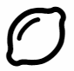

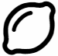{ , , , , , , }

 A={ , , , , , , }

∊ A